**东软医药营销一体化平台**

**副标题**

东软医药营销一体化平台以技术为驱动，服务于医药行业客户和消费者，实现精准的数字化营销的平台。

**摘要**

随着新医改政策的深入，在国谈药品上市、双通道购药及处方外流的推进下，未来零售药店终端将在药品销售中发挥越来越重要的作用。互联网技术的普及加快了医药电商的发展，尤其在新冠疫情期间电商的便利性和快捷性获得了大量消费者的青睐。而当下零售药店普遍面临着多重痛点：采购难(采购价格高、品类少)、营销弱(营销活动单一)、管理差(管理粗放、数智化系统弱)等。面向未来，零售药企必将通过转型来加强多元化经营能力、加强深度服务建设、提升服务质量，才能在当前环境的冲击下赖以生存。而转型破局的关键也备受零售药企所关注。

《东软医药营销一体化平台》是构建零售药店产业生态、实现经营破局的关键。通过营销一体化平台，引进新型 B2B 模式、B2C 模式，并利用平台工具，将全面提升在采购、营销、管理、服务等方面的能力，提升药店运营效率和盈利水平，推动药店数智化经营和管理。

**问题提出**

随着医药行业市场不断发展，加快数字化转型成为当下撬动利润新增长必经之路。目前，对于消费者和传统药店都面临着诸多的问题。

**1、消费者面临的困境**

**（1）购药难**

老龄化趋势加剧以及慢性病发病率提升，人均医药消费需求将会快速增长；

受疫情影响，消费者出行受限，很难想要买到自己想买的药；

不能够准确知道哪个药店有什么药，厂家不是自己要买的厂家；

无法获取到药店的联系方式和渠道；

线上购买处方药需要开方一系列流程；

**（2）购药贵**

后疫情时代，防疫药品的价格不断上涨，消费者购买同一种药品需要花更多的钱；

为了能够买到便宜同效的药品，跑多家药店进行比价；

**（3）购药远**

消费者周边药店没有需要购买的药品；

地处偏远，需要到县级（镇）才能购买药品；

**（4）亟需购药指导**

消费者不清楚自己应该购买哪种药品适于自己病症，需要与药店人员或者执业医师进行沟通，明确购买药品；

对于患者售后用药问题的解答缺少沟通渠道；

**2、传统药店面临的挑战**

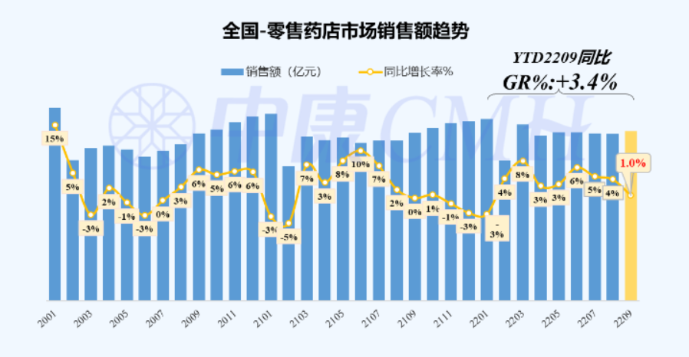

根据22年9月份中康科技的数据显示，零售药店市场规模从疫情开始的20年初就止步不前，部分季度还有一定的下滑趋势。由于疫情的影响，对购买治疗咳嗽、发热、咽干咽痛及抗感染等“四类”疫情防控药品执行实名登记制度，有些地方更严格，已要求零售药店暂停销售四大类药品，也大大影响了药店的销售额，同时，不可控的全城静默更是让药店经营雪上加霜。再加上线上药品销售规模逐年加大，例如：阿里健康医药自营业务半年度收入首次突破100亿元，同比增长24.2%，慢病用户更是达到730万，同比增长46%，这也对传统药店带来了巨大的冲击。

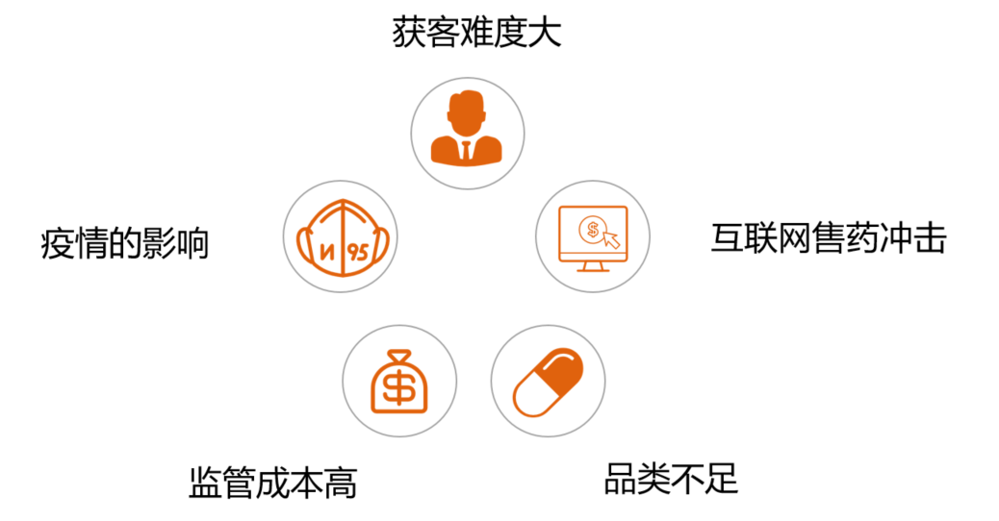

**（1）获客难度大**

线下药店的客户大多数来源周边人群，随着互联网发展与疫情的冲击，获客越来越难；很多年轻人会选择网上药店，导致中老年人成了线下药店的核心消费群体，使覆盖范围变得更加局限。

**（2）疫情的影响**

经常面临封闭的风险；

中高风险地区经营活动受不同政策的阻碍；

防疫品类价格和质量受物价局、医保局的严格监管。

**（3）互联网售药冲击**

随着网上购药平台越来越多，方便了市民购药的同时，不可忽视的是，有些平台的商家除了正规经营的，也有低价引流的，打折处理存货的，恶意竞争故意挂低价的。还有的平台为了吸引客流，各种促销手段尽出，不少线下药店的客流都被吸引走了。

**（4）监管成本高**

四类药停售：抗病毒类药品约占药店销售额的6%，感冒类约占9%，四类药停售直接砍去至少15%的销售额，大幅度降低利润率；

人员需要登记，查验，“四件套”，未落实该措施，直接责令其停业整顿。

**（5）品类不足**

药店的品类不够全面，直接会降低消费者对药店的信任度，消费者对药店品牌忠诚度大幅度下降。

**方案设计**

区域化智能营销平台支持全端数据打通，精准定位目标受众，自动化智能运营，打造千人千面个性化精准营销能力，全面提升用户价值，实现业务增长，打造医药服务新生态。

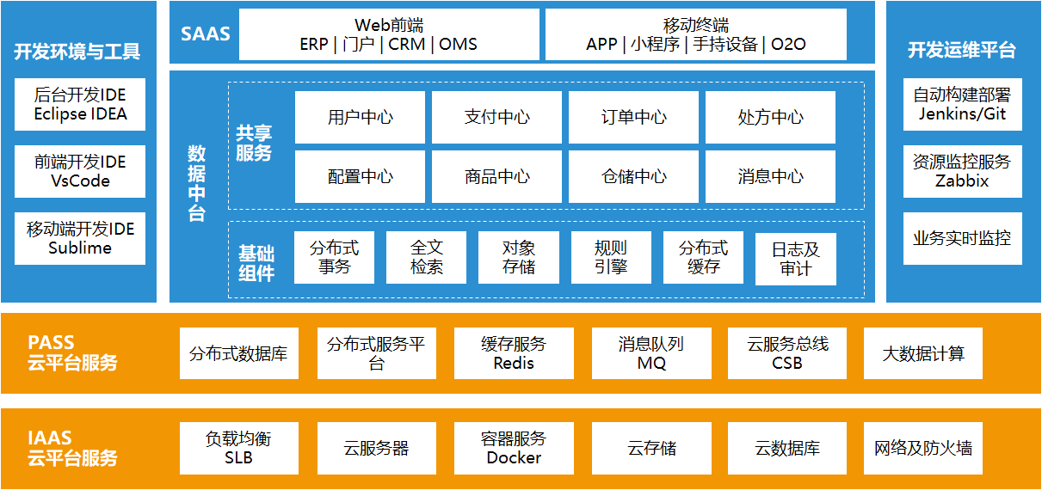

**经营数据分析**

通过整合药店的资源（线上商城和线下传统药店），“人、货、场”全场景的经营数据分析。为药店的经营情况提供对流量、顾客、药品、会员和利润等全面数据分析。

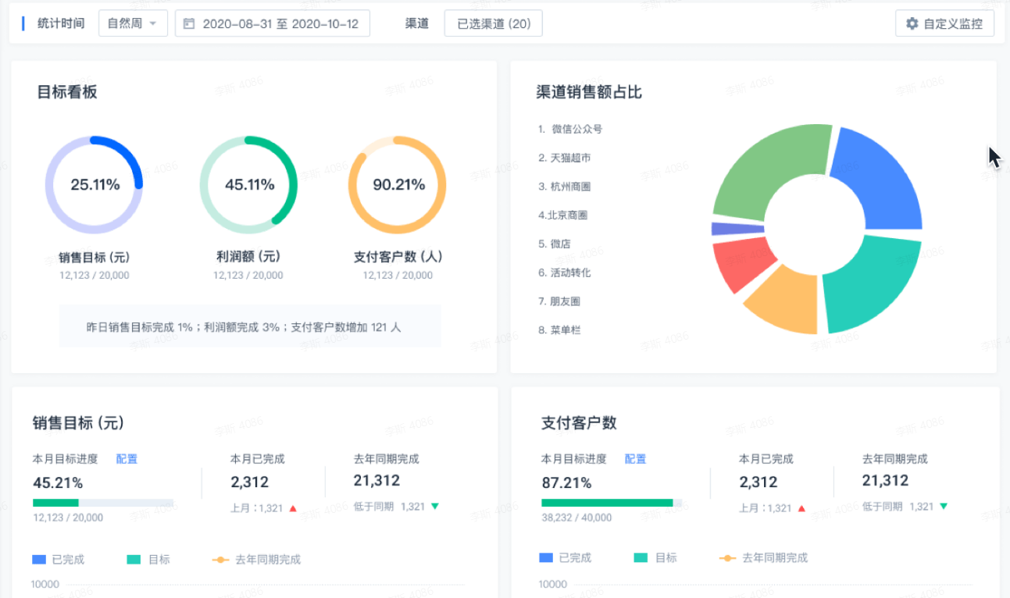

**营销自动化**

通过分析的数据汇聚客户信息，自动化触发的实施精准营销：

自动拨打电话拜访；发短信问候；回访售后等；

**智能推荐**

契合用户的药品智能推荐：

平台提供虚拟客服可对消费者进行解读疾病知识、慢病指导、用药提醒、智能问答、售后解答、软文推送等服务，实现千人千面的个性化推荐，从而提高用户粘性，改善用户体验，节省药店人工成本，提升核心业务指标。

**可视化报表**

借助灵活的 BI 可视化报表分析可以：

接入多端服务， 多渠道数据，构建自助式的 BI 分析平台，支撑业务决策；

通过灵活的拽式操作，图标、报表一键生成，大幅降低分析难度，提高汇报沟通效率；

自定义 SQL 查询可直接号出为报表，将查询结果图表化，释放分析能力；

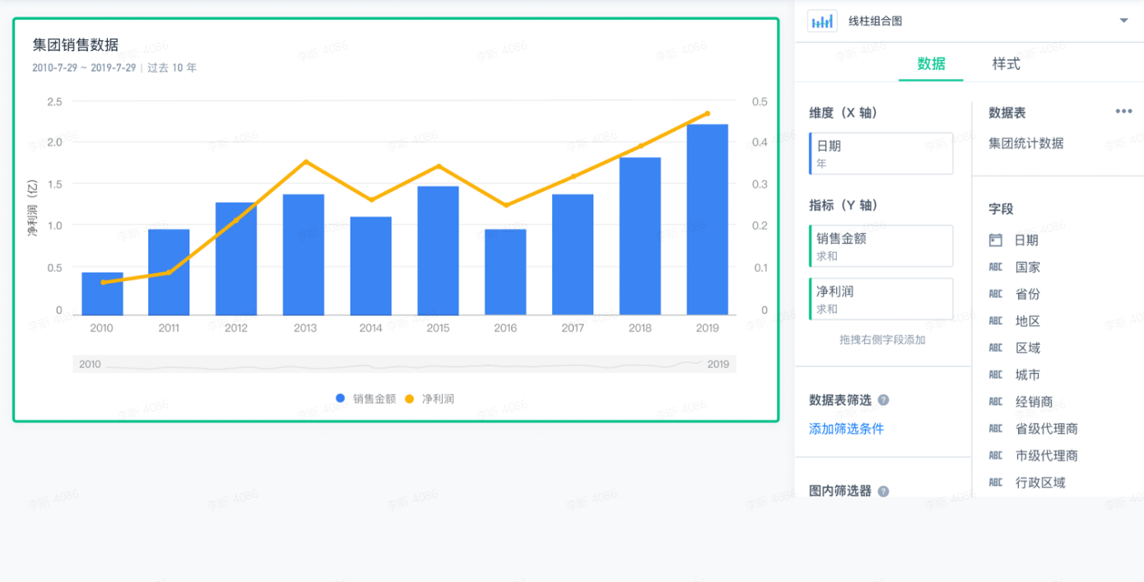

**用户中心**

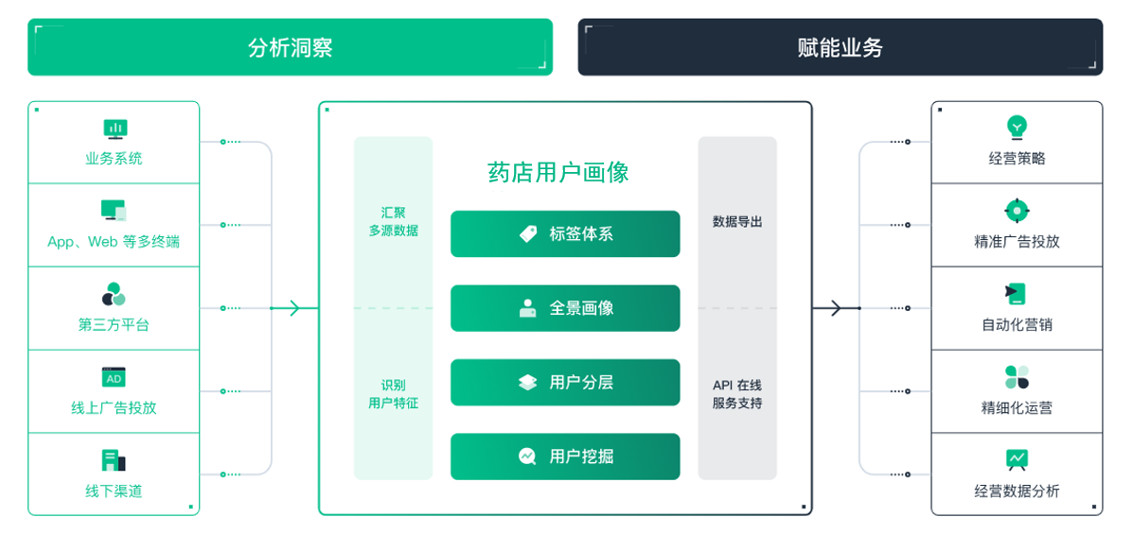

**用户行为分析**

实时、灵活的用户分析：

应用事件分析，和斗分析，用户路径等十多种分析模型，满足您多维、多场景的分析需求， 用数据动业务迭代；

不止于数据结果的计算，可下钻分析任意单一用户行为，能够更完整的了解每一个用户；

自定义 SQL 扩展的分析能力，需要什么分析角度，都可以灵活实。

**用户画像分析**

统一用户体系的标签画像分析：

打通多源数据、统一用户 ID 体系，构建面向业务的用户标签体系；

提供 360 度的用户（群）画像像分析，洞索群体特征，指导下一步的营销策略；

多类型的标签、画像数据对接和导出，全面赋能精准营销、精细化运营的业务行动。

**用药指导中心**

打通互联网医院，根据其信息提供用药指导：

通过在线问诊的方式询问在哪买药、买哪种药、药品价格等，发挥区域化优势，辐射周边，可以为客户提供精准的就医买药指导。

**处方中心**

平台通过接入互联网医院，将医院的处方信息共享且同步流转到院外的零售药店，消费者向指定药店和电商平台购买处方药内的相关药品。有利于让患者获得更多就医服务自主权，享受更多便利。

**查询服务**

根据周边的药店进行汇总，将每个药店的药品及价格信息能够直接清晰的提供给消费者，消费者看到周边药店的联系方式、药品信息及药品价格区间，给消费者提供用药指导的同时也避免跑多个药店进行线下比价。

**品类分析**

通过对不同厂家、药品、价格、利润区间的分析，为商品采购部门提供品类优化方案。

**线上商城**

消费者通过商城下单能够及时配送购药服务，满足消费者的急性用药和夜间用药需求。发挥移动互联网优势，满足消费者多样化的的需求，助力药店进行数字化经营。

**药小圈**

社群营销在各个行业都屡见不鲜，大多数人的手机微信里都有因为各种原因而建的微信群，这种模式方便商家随时随地与消费者建立联系，不过遗憾地是微信群也常常在沦为广告群之后被参与者退群。营销困境让一批连锁药房重新审视社群营销能够给药店带来的客流增量和销售机遇，同时也探索出了新的运营和管理思路，扬长避短让社群营销更大范围地服务药店和消费者。

药小圈社群服务，可以与好友分享买过的药品，对各种病情的理解和交流，对朋友的分享进行评价/点赞等。用户在购买商品和发表评价后，可以自主选择是否向好友分享自己的评价内容，为好友提供购药决策参考。同时通过门店的专业化服务解决问题咨询等增值性服务，通过促销活动维护老会员，增加顾客粘性，利用口碑来实现会员的转化。社群营销能够为会员提供精细化管理，提供精准的专业服务，有助于将会员价值最大化，挖掘会员潜力，将老客户更加紧密地和门店结合起来。

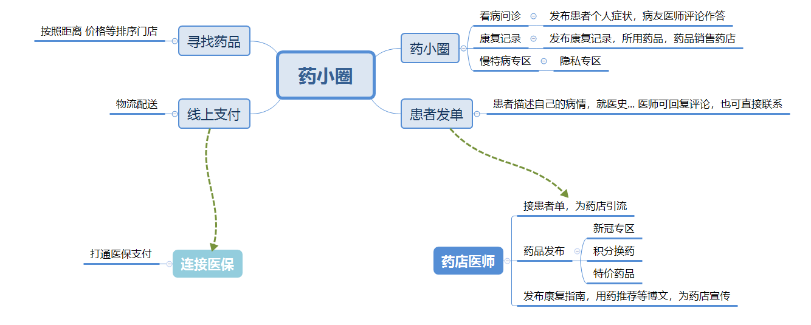

**方案价值**

智能区域化营销平台通过数据分析，帮助药店获取更多流量？智能客服的科技手段将药店和消费者紧密相连，将更全面，更专业的信息及时推送至消费者，更好的为消费者健康服务。

* **公司**：能够为药店获得收益，药店才能购买我们的产品，增加收益的同时从而也提高了公司产品核心竞争力，创造新的营收点和发展方向。
* **药店：**

智能客服推广的方案可以增加药店的客流量，节省人力成本的同时也能够为药店带来收益；

针对消费者的用户画像进行精准销售，增加消费者对药店的信任度；

通过对不同厂家、药品、价格、利润区间的分析，为商品采购部门提供品类优化方案弥补品类少的缺点，为药店节约成本同时选购更优更适合本药店销售的产品；

经过数据分析进行定价指导，提高药店的利润率和市场竞争力。

* **消费者：**消费者能够得到专业的用药指导建议，更优惠的价格购买；用药提醒、定期回访等方式能够给消费者暖心的帮助。
* **社会：**为消费者提供安全、有效、方便、价廉的医疗服务，进一步扩大医药消费需求和提高用药水平。

**FAQ**

问：线上购药的配送问题如何解决？

答：老板可以自己配送送或者依据成熟的平台进行配送（如：跑腿）。

问：系统如何帮助药店实现更多的盈利？

答：开源节流。所谓开源，指会员管理系统，通过客户画像，对客户实施精准定位营销，扩大客源，增加销量。节流，通过分析系统，分析定点的销售习惯，给出合理化的采购及库存管理意见，有效地节约用户的经营成本。

问：东软医药营销一体化平台的客户群体？

答：一是对药店提供各方面资源信息获取金钱价值，二是对购药者提供购药帮助获取流量价值。